Открытое акционерное общество
«АК ОЗНА»

СОГЛАСОВАНО
В части методики поверки
с ГЦИСИ ФГУП ВНИИР

___30 апреля______ 2003 г.

УСТАНОВКА ИЗМЕРИТЕЛЬНАЯ
«ОЗНА-МИКРОН»

Руководство по эксплуатации

МКР 611136.082 РЭ

2003

СОДЕРЖАНИЕ

Раздел Лист

- Назначение изделия 3
- Состав и технические характеристики 4
- Назначение, устройство и порядок функционирования
составных частей 8
- Порядок функционирования установки 17
- Размещение и монтаж оборудования 19
- Указания по эксплуатации 23
- Маркировка и пломбирование 28
- Указание мер безопасности 28
- Транспортирование и хранение 29
Приложение А. Структура условного обозначения
установок в зависимости от варианта исполнения 30

Приложение Б. Установки измерительные «ОЗНА-Микрон»
Методика поверки.

Настоящий документ предназначается для ознакомления с устройством и порядком работы установки измерительной «ОЗНА-МИКРОН» (в дальнейшем - установки) и содержит сведения, необходимые для ее монтажа, эксплуатации, технического обслуживания и ремонта.
Выполнение требований, изложенных в настоящем документе, позволяет обеспечить наиболее полное использование технических возможностей установки и поддержание ее в работоспособном состоянии.
При эксплуатации следует также руководствоваться эксплуатационной документацией установки конкретного варианта исполнения и эксплуатационными документами комплектующих изделий.

НАЗНАЧЕНИЕ ИЗДЕЛИЯ

1.1 Установка предназначена для измерения среднесуточного объемного расхода газожидкостной смеси и жидкости, а также вычисления (определения) среднесуточного объемного расхода нефти и газа, добываемых из нефтяных скважин.

1.2 Функциональное назначение установки:
- измерение среднесуточного объемного расхода газожидкостной смеси и жидкости ;
- определение среднесуточного объемного расхода нефти и газа;
- определение среднесуточного массового расхода жидкости и нефти;
- индикация значений измеряемых и определяемых параметров.

1.3 Установка применяется в системе внутрипромыслового сбора нефти.

1.4 Технологические параметры объектов, на которых может эксплуатироваться установка, приведены в таблице 1.1

Таблица 1.1
Параметр, показатель | Значение
1. Состав газожидкостной смеси | нефть, пластовая вода, газ
2. Диапазон значений среднесуточного объемного расхода, м³/сут, не более  газожидкостной смеси  жидкости (водонефтяной смеси)  газа (в рабочих условиях) | 0,3 - 300  0,3 - 300  0 - 150
3. Рабочее давление (Р_{р}), МПа (кг /см²), не более | 4,0 (40)
4. Температура, ºС, не более | 60
5. Кинематическая вязкость жидкости, сСт, не более | 120
6. Содержание воды в нефти, % об. | 0 – 100
7. Содержание газа в газожидкостной смеси (в рабочих условиях), % об., не более | 50
8.Содержание сернистых соединений в массовой доле, %, не более | 3
9. Количество механических примесей, мг/л, не более | 3000
10. Размер механических примесей, мм, не более | 2
11. Содержание сероводорода, объемное, %, не более | 3

- СОСТАВ И ТЕХНИЧЕСКИЕ ХАРАКТЕРИСТИКИ

2.1 В состав установки входят технологический и аппаратурный блоки, а также комплект средств жизнеобеспечения.
Блоки размещены в блок-боксах, являющихся основными элементами системы жизнеобеспечения, оборудованных системой отопления, освещения, вентиляции и пожаро-газосигнализации.
Электрическая связь между блоками осуществляется по кабельным каналам через клеммные разъемы, размещенные в шкафу аппаратурного блока, выполняю-щего также функции вводного шкафа, и в клеммных коробках, установленных на наружной панели технологического блок-бокса.
Подводящий(е), отводящий и дренажный трубопроводы выведены через раму технологического блок-бокса.
Вид соединения трубопроводов – фланцевый.
2.2 Установки выпускаются в соответствии с ТУ 3667-031-00135786-2002.
Структура записи условного обозначения установки при заказе, в зависимости от варианта исполнения, приведена в Приложении А.

2.3 Технические характеристики установки приведены в таблице 2.1

Таблица 2.1

Параметр | Единица  измерения | Значение  параметра
1. Диапазон значений среднесуточного объемного расхода  - газожидкостной смеси (при отношении среднесуточного расхода газа в рабочих условиях к среднесуточному расходу жидкости не более 1)  - жидкости (водонефтяной смеси)  - нефти  - газа (в рабочих условиях) | м³/сут | не более  0,3 - 300  0,3 - 300  0,3 - 300  0 - 150
2. Рабочее давление, не более | МПа(кг/см²) | 4,0(40)
3. Количество подключаемых скважин (в зависимости от варианта исполнения) |  | 1,2,4,6,8,10,14
4. Количество информационных каналов |  | 1(визуальный)
5. Параметры питания электрических цепей:  - род тока  - напряжение  допустимое отклонение от номинального напряжения  - частота  Потребляемая мощность  Сопротивление изоляции электрических цепей | В  %  Гц  кВА  МОм | переменный  220/380  от плюс 10  до минус 15  50±1  не более 10  не менее 2
6. Исполнение электрооборудования:  технологического блок-бокса  аппаратурного блок-бокса |  | взрывозащищенное, соответствующее классу взрывоопасной зоны В-1А (ПУЭ)  обыкновенное, по ГОСТ12.997-84
7. Интервал температуры окружающего воздуха  Влажность окружающего воздуха | ⁰С | от минус 40  до плюс 45
 | % | до 100
8. Уровень освещенности помещений блок-боксов | Лк | не менее 50
9. Кратность воздухообмена помещения технологического блок-бокса, в час |  | не менее 10

Продолжение табл.2.1

Параметр | Единица  измерения | Значение  параметра
10. Средняя наработка на отказ  Среднее время восстановления работоспособного состояния оборудования установки  Срок службы установки | ч | не менее 2000
 | ч | не более 2
 | лет | не менее 6
11. Габаритные размеры блок-боксов  технологического  одно- двух- и четырехскважинного  шести и восьмискважинного  десятискважинного  четырнадцатискважинного  аппаратурного | мм | не более  5500х3200х2650  6000х3200х2650  6500х3200х2650  7000х3200х2650  2000х3200х2650
12.Масса блока (с блок-боксами),  технологического  одно- двух- и четырехскважинного  шести и восьмискважинного  десятискважинного  четырнадцатискважинного  аппаратурного | кг | не более  5000  6000  6500  7000  950
13. Диаметр подсоединительных трубопроводов | мм | не менее 50
14. Вместимость калиброванного участка трубопоршневого блока | м³ (л) | не менее  0,014 (14)
15. Пределы относительной погрешности измерения вместимости калиброванного участка трубопоршневого блока | % | ±0,3
16. Вид и количество входных каналов станции управления  - унифицированные токовые сигналы, 0…20 мА  - дискретные, «сухой» контакт |  | не менее  6  2
17. Пределы относительной погрешности станции управления при  - измерении унифицированных токовых сигналов  - измерении интервала времени между срабатываниями «сухих» контактов  - обработке информации | % | не более  ±0,5  ±0,15  ±0,01

Продолжение табл.2.1

Параметр | Единица  измерения | Значение  параметра
18. Пределы относительной погрешности комплектующих средств измерений установки:  - преобразователя давления  - преобразователей температуры  - преобразователей гидростатического - давления столба жидкости | % | не более  ±0,5  ±0,5  ± 0,25
Пределы абсолютной погрешности  влагомера:  при содержании воды в нефти в пределах от 0 до 60% об.  при содержании воды в нефти в пределах свыше 60 до 100% об. |  | ±2,5  ±4,0
19. Пределы относительной погрешности установки при измерении среднесуточного объемного расхода  газожидкостной смеси  жидкости  Пределы относительной погрешности установки при определении среднесуточного объемного расхода  - газа  - нефти:  при содержании воды в нефти в пределах от 0 до 50% об.  при содержании воды в нефти в пределах свыше 50 до 100% об. | % | не более  ±0,6  ±1,0  ±2,5  ±6,0  не нормируются

Примечания:
1. Погрешность при определении среднесуточного объемного расхода нефти нормируется только для установок, оснащенных влагомером.
2. Погрешность при определении среднесуточного массового расхода жид-кости и нефти не нормируется.

- НАЗНАЧЕНИЕ, УСТРОЙСТВО И ПОРЯДОК
ФУНКЦИОНИРОВАНИЯ СОСТАВНЫХ ЧАСТЕЙ

3.1. Технологический блок
3.1.1. Технологический блок предназначен для приема газожидкостной смеси (ГЖС), поступающей из скважины, измерения объемного расхода ГЖС, объемного расхода и плотности жидкости, объемного содержания воды в нефти и последующего сброса этой смеси в коллектор.
Принципиальная схема односкважинного технологического блока приведена на рис.3.1.
Схема размещения оборудования приведена на рис.3.2, 3.2а.
3.1.2. Технологический блок размещен на раме, сквозь которую пропущены подводящий (1), отводящий (2) и дренажный (3) трубопроводы.
На раме размещен сепаратор (4) и трубопоршневой блок (5).
3.1.2.1. Сепаратор предназначен для приема ГЖС и разделения ее на жидкостную и газовую составляющие, а также для организации процесса измерения плотности жидкости, объемного расхода ГЖС и жидкости.
Конструктивно сепаратор выполнен в виде вертикального цилиндра с циклонной гильзой и каплеотбойником, смонтированными в верхней части цилиндра и накопителем жидкости. На газоотводящем трубопроводе (20) смонтирован автоматически управляемый проходной кран (6).
На жидкостном трубопроводе (7) смонтировано пробозаборное устройство (УП) и арматурный узел для подключения устройства для определения свободного газа (УОСГ).
Кроме того, по требованию пользователя на этом трубопроводе может быть смонтирован арматурный узел (8), позволяющий устанавливать влагомер сырой нефти.
Сепаратор оснащен показывающим (9) и электроконтактным (10) манометрами, преобразователями температуры (11) и давления (12), нижним преобразователем гидростатического давления столба жидкости (13) и предохранительным клапаном (14). На сепараторе предусмотрен карман для стеклянного термометра (15) и место для установки (при необходимости) верхнего преобразователя гидростатического давления (13).
3.1.2.2. Трубопоршневой блок предназначен для применения при измерении объемного расхода ГЖС.
В состав трубопоршневого блока входит переключатель потока (16) и измерительная камера.
Конструктивно переключатель потока выполнен в виде двух переключающих шаровых кранов, смонтированных на единой плите, имеющих единую трубную обвязку и единый электропривод.
Схема состояния запорных органов кранов и кулачков конечных выключателей электропривода приведена на рис.3.3.
Центральный патрубок входного крана подключен к жидкостному трубопроводу сепаратора, а центральный патрубок выходного крана - к отводящему трубопроводу.

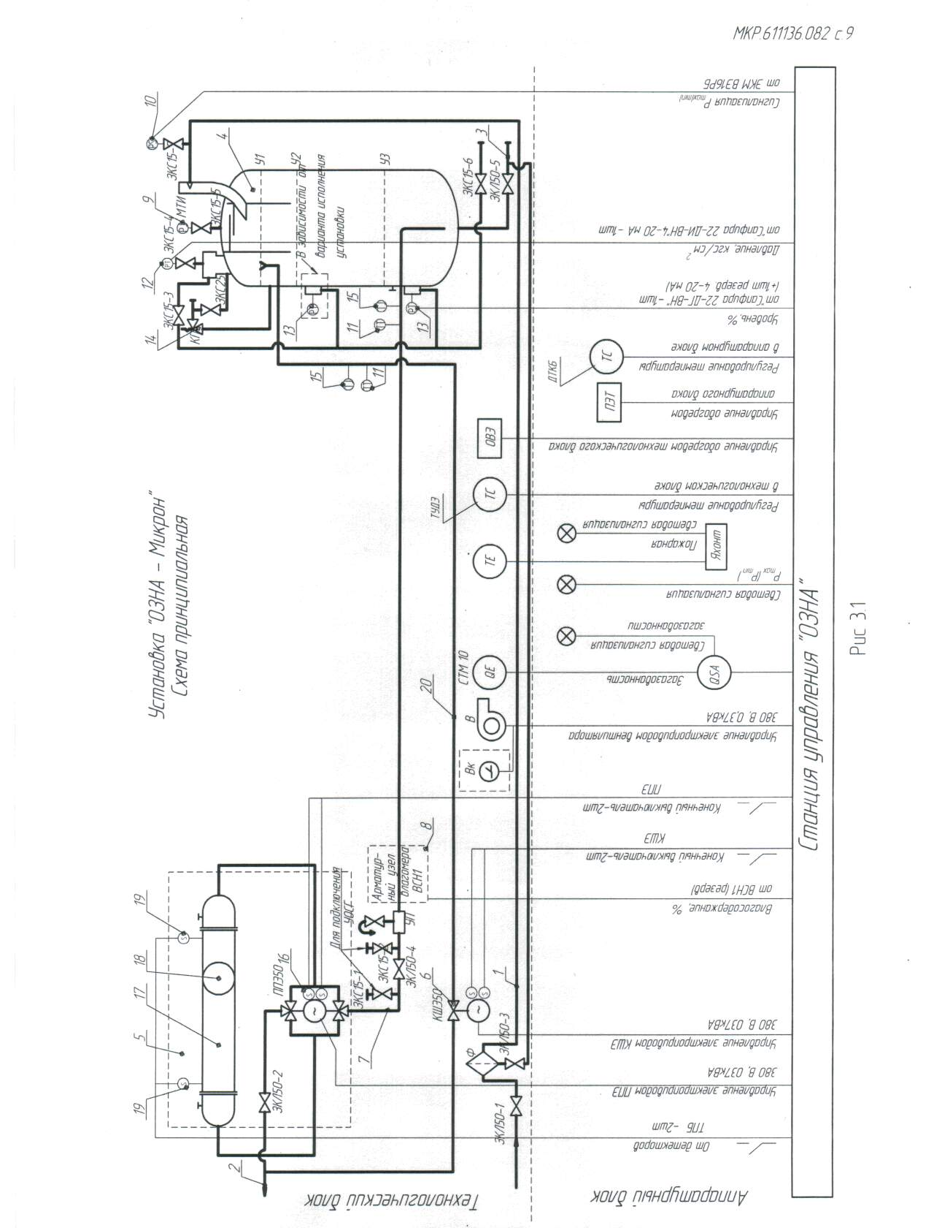

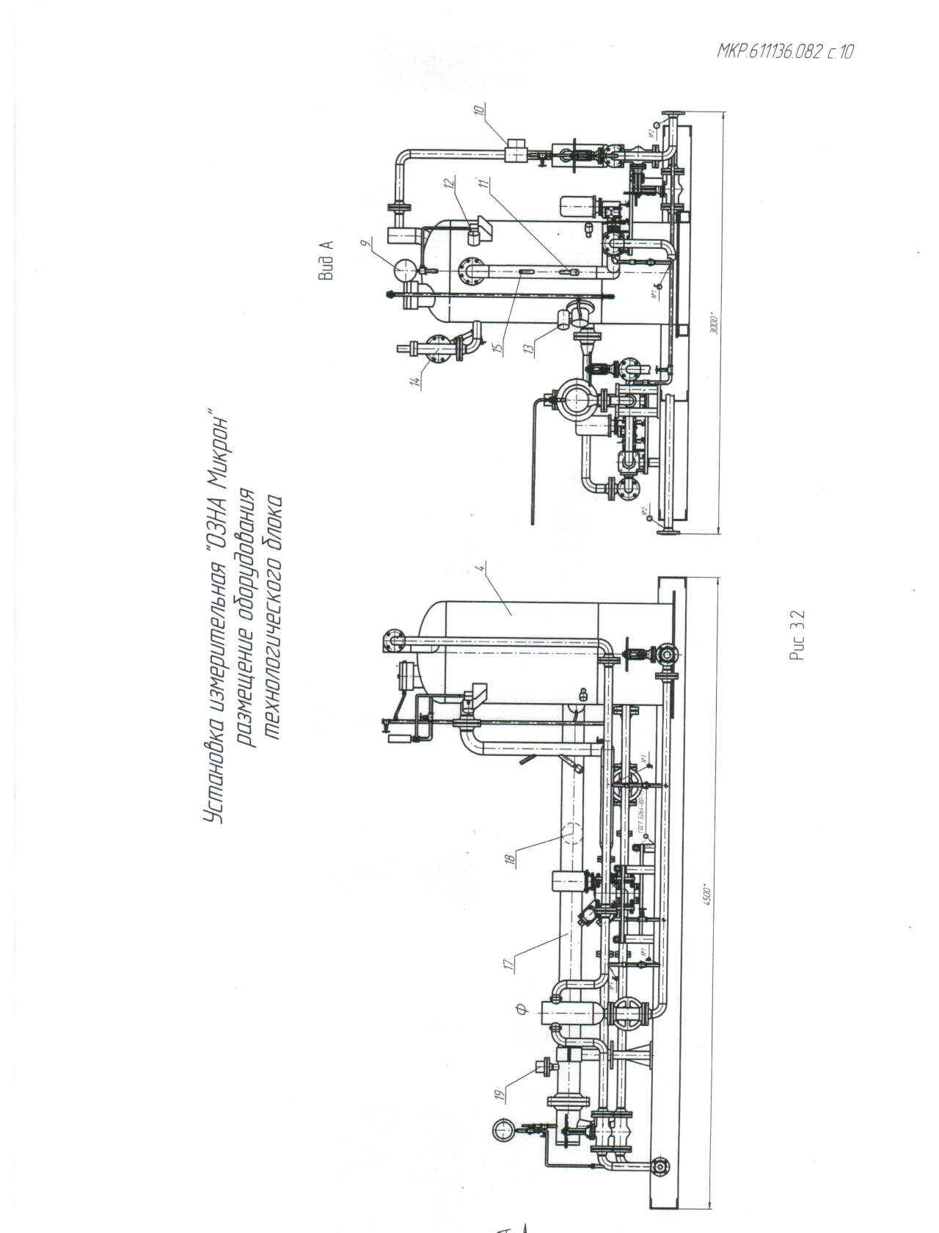

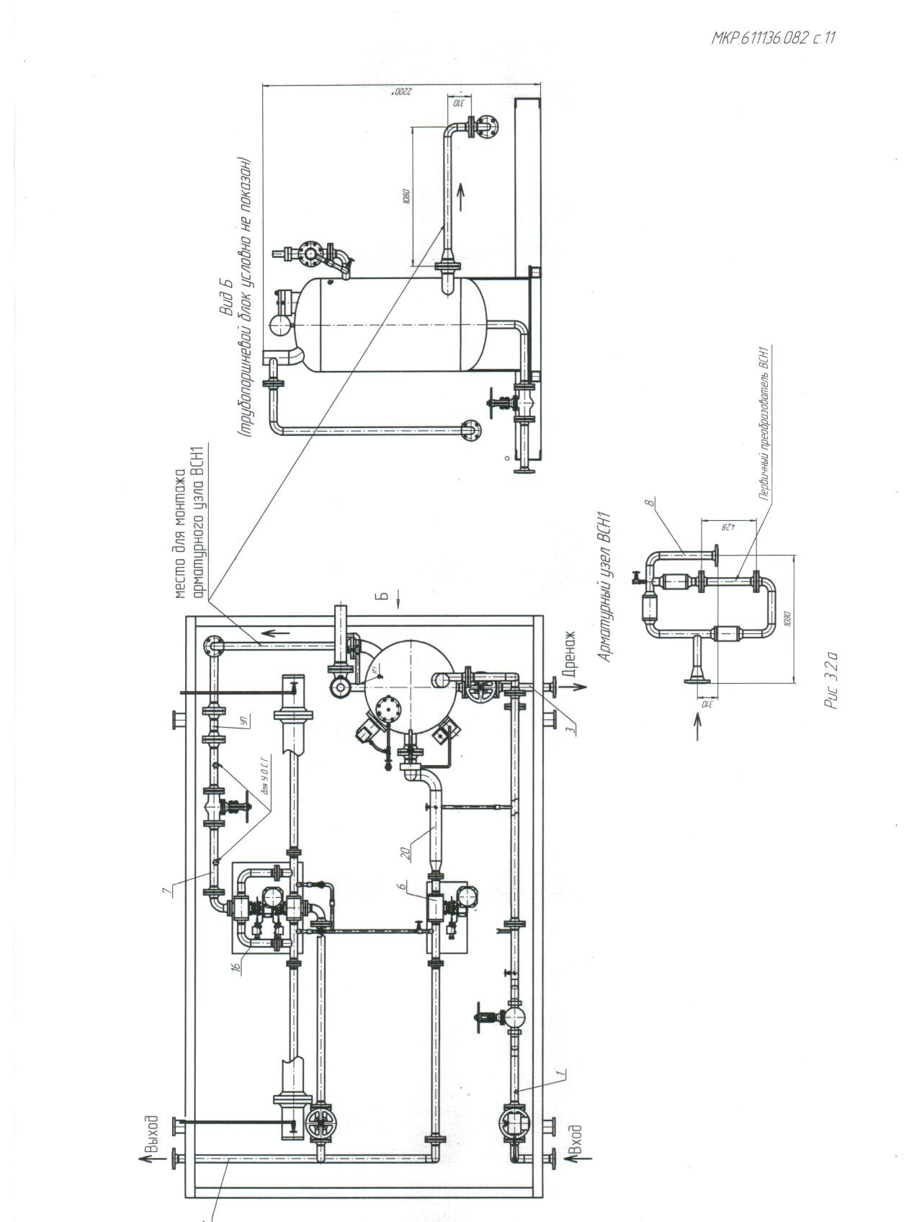

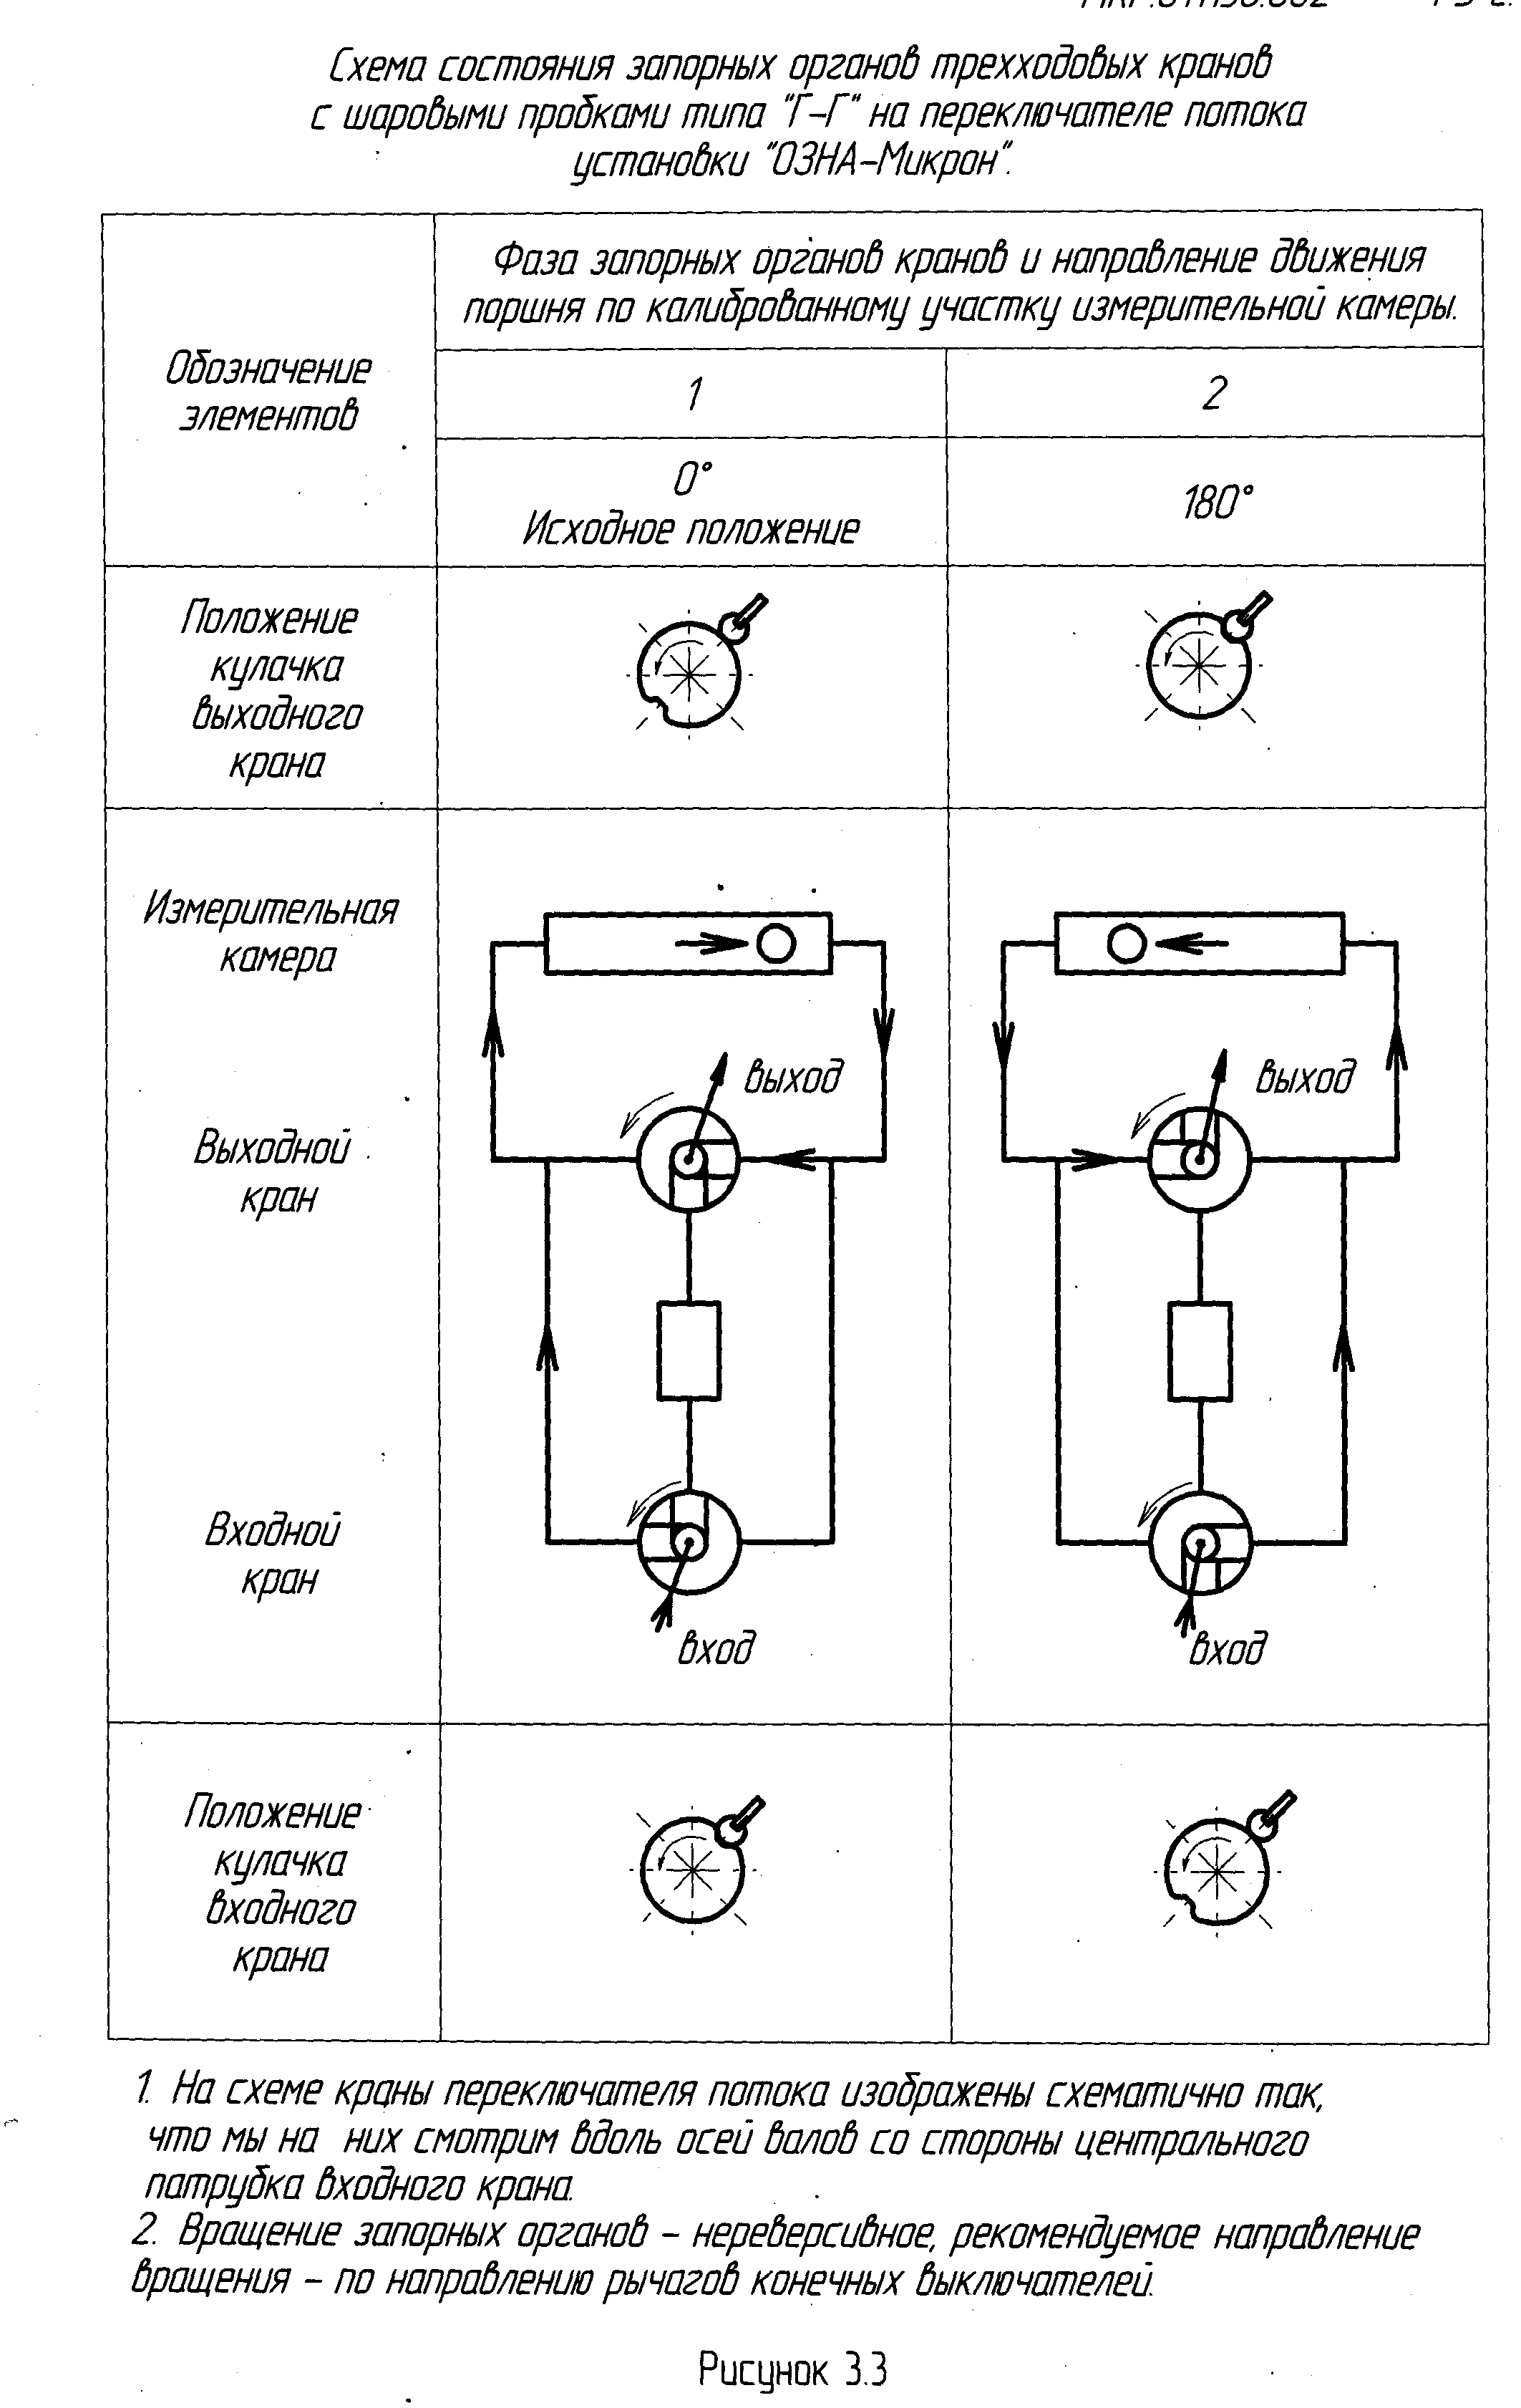
Боковые (объединенные) патрубки кранов подключены к измерительной камере.
Измерительная камера представляет собой горизонтально расположенную трубу с калиброванным участком (17).
Внутрь трубы помещен поршневой разделитель (шаровой поршень) (18), на концах трубы установлены детекторы (сигнализаторы) прохождения поршневого разделителя.
Полость между детекторами является калиброванным участком трубы с известной вместимостью.

3.2. Аппаратурный блок.

3.2.1. Аппаратурный блок (станция управления) предназначен для сбора, обработки измерительной и сигнальной информации, определения среднесуточного объемного расхода нефти и газа, среднесуточного массового расхода жидкости и нефти, индикации измерительной и сигнальной информации, поступающей от преобразователей (датчиков) и передачи управляющей информации на исполнительные механизмы, установленные в технологическом блоке, а также для управления электрооборудованием системы жизнеобеспечения.
3.2.2. Станция управления смонтирована на раме аппаратурного блок-бокса.
3.2.3. Схема межблочной электрической связи аппаратурного и технологического блоков приведена на рис. 3.4.
3.3. Элементы системы жизнеобеспечения
3.3.1. Система жизнеобеспечения установки предназначена для создания нормальных условий эксплуатации технологического, контрольно-измерительно-го и электрооборудования, а также создания комфортных условий для обслужива-ющего и ремонтного персонала.
3.3.2. В состав системы жизнеобеспечения в качестве основных элементов входят блок-боксы технологического и аппаратурного блоков.
3.3.2.1. Технологический блок-бокс оснащен обогревателями, светильниками, естественной и принудительной вентиляцией и пожаро-газосигнализаторами.
3.3.2.2. Аппаратурный блок-бокс оснащен обогревателем и светильником.
3.3.3. Конструктивно оба блок-бокса выполнены на рамах, имеющих соответствующую конфигурацию внутренних перемычек.
К нижней части рам приваривается металлический лист, на который укладывается теплоизолирующий материал, выше него к раме технологического блок-бокса приваривается двухскатный поддон, предотвращающий попадание нефти и пластовой воды в почву в случае их утечки из технологического оборудования.
К верхней части рам приваривается настил (рифленка).
По периметру рамы крепятся стеновые панели укрытия, внутренняя полость которых заполняется теплоизолирующим материалом.
Внутренняя полость рам используется для прокладки трубопроводов. Сквозь швеллера рамы проходят трубы внешних соединений технологического блока.

На внешней стороне рам приварены цапфы для строповки блоков, крепежи заземлителей и нанесены знаки заземления. На раме технологического блок-бокса приварен кронштейн вентилятора.
На внешней стороне стеновых панелей технологического блок-бокса закреплены клеммные коробки, выкидная труба вентилятора, кнопки включения вентиляции, маркировочная табличка и нанесены надписи «ГАЗ-ОГНЕОПАСНО», габаритные размеры и масса, а также нанесен манипуляционный знак «ЦЕНТР МАССЫ» и знаки строповки. На двери нанесены надписи: «ЗА 20 МИНУТ ДО ВХОДА ВКЛЮЧИ ВЕНТИЛЯТОР», «КЛАСС ВЗРЫВООПАСНОСТИ В-1А».
На двери аппаратурного блок-бокса нанесены надписи: «ВНИМАНИЕ! ПОД НАПРЯЖЕНИЕМ», «ОПАСНО ДЛЯ ЖИЗНИ», «СЛЕДИ ЗА ИСПРАВ-НОСТЬЮ ВЕНТИЛЯЦИОННОЙ СИСТЕМЫ».
Сквозь панель пропущены гильзы для кабелей, на внешней стороне панелей закреплена маркировочная табличка, нанесен манипуляционный знак «ЦЕНТР МАССЫ» и знаки строповки. Надписи и знаки выполнены эмалью красного цвета.
3.3.3.1 Вентиляция помещения технологического блок-бокса соответствует требованиям СНиП 11-33-75 «Санитарные нормы проектирования промышленных предприятий» с кратностью воздухообмена в час – не менее 10.
3.3.3.2 Освещенность помещений блок-боксов – не менее 50 люкс.
3.3.3.3 Температура воздуха помещений блок-боксов (при температуре окружающего воздуха минус 40⁰C) - не ниже плюс 5⁰C.
Система управления обогревателями оборудована регуляторами температуры.
Все нарушения теплоизоляции, произошедшие в процессе эксплуатации установки, должны быть ликвидированы обслуживающим персоналом.
При наступлении теплого периода года, система отопления должна быть отключена.
3.3.4 Устройство и порядок работы обогревателей, светильников, вентилятора и сигнализаторов изложены в соответствующей эксплуатационной документации.

- ПОРЯДОК ФУНКЦИОНИРОВАНИЯ УСТАНОВКИ

4.1 Измерение плотности жидкости, среднесуточного объемного расхода ГЖС и жидкости производится в следующем порядке (см.рис.3.1)
ГЖС через подводящий трубопровод (1) поступает в циклонную гильзу сепаратора (4).
Газ, выделившийся из ГЖС, обогнув стенки циклонной гильзы и каплеотбойные пластины осушителя, через газоотводящий трубопровод (20) и открытый кран (6) уходит в коллектор, а жидкость из циклонной гильзы стекает в накопитель сепаратора.
При достижении уровня жидкости переливной воронки газоотводящего трубопровода (20) она вместе с газом начинает поступать в коллектор, рост уровня жидкости прекращается и стабилизируется на высоте края воронки (У1).
Станция управления производит измерение температуры, плотности жидкости и закрывает кран (6).
4.2 По мере накопления газа после закрытия крана на газоотводящем трубопроводе, повышается давление в сепараторе.
При достижении давления величины, способной преодолеть сопротивление поршневого разделителя (18) он начинает перемещаться по калиброванному участку (17) между детекторами (19), трубопоршневой блок (5) начинает работать, уровень жидкости в сепараторе начинает снижаться.
Очевидно, что объемный расход жидкости, выходящей из сепаратора, соответствует притоку в него ГЖС.
После стабилизации процесса слива жидкости, при достижении уровня заданного номинала верхнего значения (У2), станция управления начинает измерение среднесуточного объемного расхода ГЖС по скорости прохождения поршевого разделителя по калиброванному участку, а также измерение давления и температуры.
Примечание: фактическое значение уровня (У2) (значение токового сигнала нижнего преобразователя гидростатического давления 13) станция управления регистрирует в момент срабатывания первого детектора при первом ходе поршневого разделителя после поступления команды на начало процесса измерения среднесуточного объемного расхода ГЖС.
В процессе дальнейшего слива жидкости, при достижении уровня заданного номинала нижнего значения (У3), станция управления прекращает измерение среднесуточного объемного расхода ГЖС, давления и температуры.
Примечание: фактическое нижнее значение уровня (У3) станция управления регистрирует в момент срабатывания второго (по ходу) детектора при последнем ходе поршневого разделителя после поступления команды на прекращение процесса измерения среднесуточного объемного расхода ГЖС.
4.3. После окончания процесса измерения среднесуточного объемного расхода ГЖС станция управления открывает кран (6) и начинает процесс измерения среднесуточного объемного расхода жидкости по скорости заполнения откалиброванной части сепаратора между У3 и У2, используя зарегистрированные ранее значения токового сигнала нижнего преобразователя гидростатического давления в качестве уставок.
Далее цикл измерения повторяется.
4.4 Среднесуточный объемный расход газа в рабочих условиях (с последующим приведением его значения к нормальным условиям с учетом измеренных значений давления и температуры) станция управления определяет как разность значений среднесуточного объемного расхода ГЖС и жидкости.
4.5 Если конкретная установка комплектуется влагомером сырой нефти, то объемное процентное содержание (объемную долю) воды в жидкости станция управления измеряет по его показаниям.
При этом, среднесуточный объемный расход воды станция управления определяет как произведение значений среднесуточного объемного расхода жидкости и объемной доли воды в жидкости, измеренной влагомером.
Среднесуточный объемный расход нефти станция управления определяет как разность значений среднесуточного объемного расхода жидкости и воды.
4.6 Если предполагается эксплуатация конкретной установки на объектах с пониженным содержанием газа в продукции скважин, она комплектуется верхним преобразователем гидростатического давления (13), в этом случае плотность жидкости измеряется по показаниям обоих датчиков.
Среднесуточный массовый расход жидкости станция управления определяет как произведение значений среднесуточного объемного расхода жидкости и ее плотности.
4.7 Если конкретная установка не комплектуется влагомером, то содержание воды в жидкости станция управления определяет в массовых процентах (массовых долях) по значениям плотности жидкости, измеряемой в каждом цикле, и значениям плотности воды и нефти, определенным лабораторным способом и введенным в память станции управления.
Примечание: Период и способ отбора проб жидкости, проведения анализа и обновления значений плотности воды и нефти в памяти станции управления устанавливаются регламентом предприятия, эксплуатирующего установку.
Среднесуточный массовый расход воды станция управления определяет как произведение значений среднесуточного массового расхода жидкости и массовой доли воды, определенной описанным выше способом.
Среднесуточный массовый расход нефти станция управления определяет как разность значений среднесуточного массового расхода жидкости и воды.
4.8 После завершения последнего (из заданного количества) цикла измерений станция управления останавливает работу трубопоршневого блока и открывает кран (6) на газоотводящем трубопроводе.
Установка переходит в режим ожидания или подключается к другой скважине.
4.9 Для отбора проб и определения содержания свободного газа в отсепарированной жидкости установка комплектуется соответственно пробоотборным устройством (УП) и арматурным узлом для подключения УОСГ.
4.10 Давление в полостях оборудования технологического блока установки измеряется преобразователем давления (12) и манометром (9), температура – преобразователями температуры (11) и термометрами (15).
4.11 Для сигнализации о повышении (понижении) давления сверх заданного значения предназначен электроконтактный манометр (10), для защиты оборудования от повышения давления сверх допустимого (рабочего) значения предназначен предохранительный клапан (КП,14).

- РАЗМЕЩЕНИЕ И МОНТАЖ ОБОРУДОВАНИЯ

5.1 Взаимное расположение блок-боксов на площадке показано на рис. 5.1.
Габаритные (максимальные) размеры технологических блок-боксов различных вариантов исполнений и присоединительные размеры приведены на рис.5.2.
5.2 Воздуховод вентилятора, обратный(е) клапан(а), ответные фланцы и крепеж укладываются в технологическом блок-боксе.
5.3 Установка монтируется на бетонном основании, площадке с гравийной подсыпкой, эстакаде и т.д. Вид основания определяется проектом привязки, исходя из местных условий.
5.4 Проектом привязки установки на месте эксплуатации должна быть предусмотрена герметичная емкость для сбора продуктов, попадающих в дренаж при очистке фильтра и опорожнении внутренней полости технологического оборудования установки.
Планировка площадки должна обеспечивать сток продуктов канализации в емкость.
Исходя из рельефа местности отклонение плоскости площадки под технологический блок от горизонтали не должно превышать 10^{о}.
5.5 Монтаж блок-боксов на площадке производить с помощью крана с использованием траверсы. Схема строповки показана на рис. 5.3.
5.6 3 В пределах монтажной площадки допускается перемещение блока технологического волоком со скоростью не более 4 км/ч.
5.7 После установки технологического блок-бокса произвести монтаж дренажного трубопровода таким образом, чтобы он имел уклон в сторону дренажной емкости.
Установить и закрепить воздуховод вентилятора, демонтированный на время транспортировки.
5.8 Подсоединить через обратный(е) клапан(а) входной(ые) и выходной трубопроводы, идущие от коллекторов скважин.
5.9 Прокладку кабелей и монтаж заземления произвести согласно проекта привязки.
Заземление должно быть выполнено в соответствии с требованиями ПУЭ и «Инструкции по устройству сетей заземления и зануления в электроустановках» (СН-102-6).
5.10 Проверить изоляцию кабелей и подсоединить их к клеммным сборкам, согласно схемы электрических межблочных соединений.

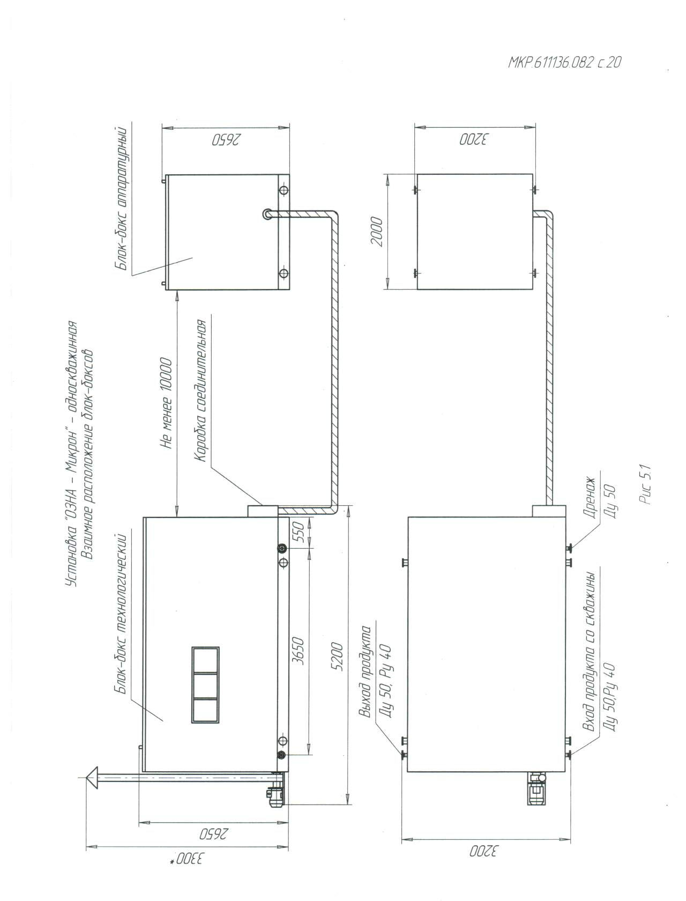

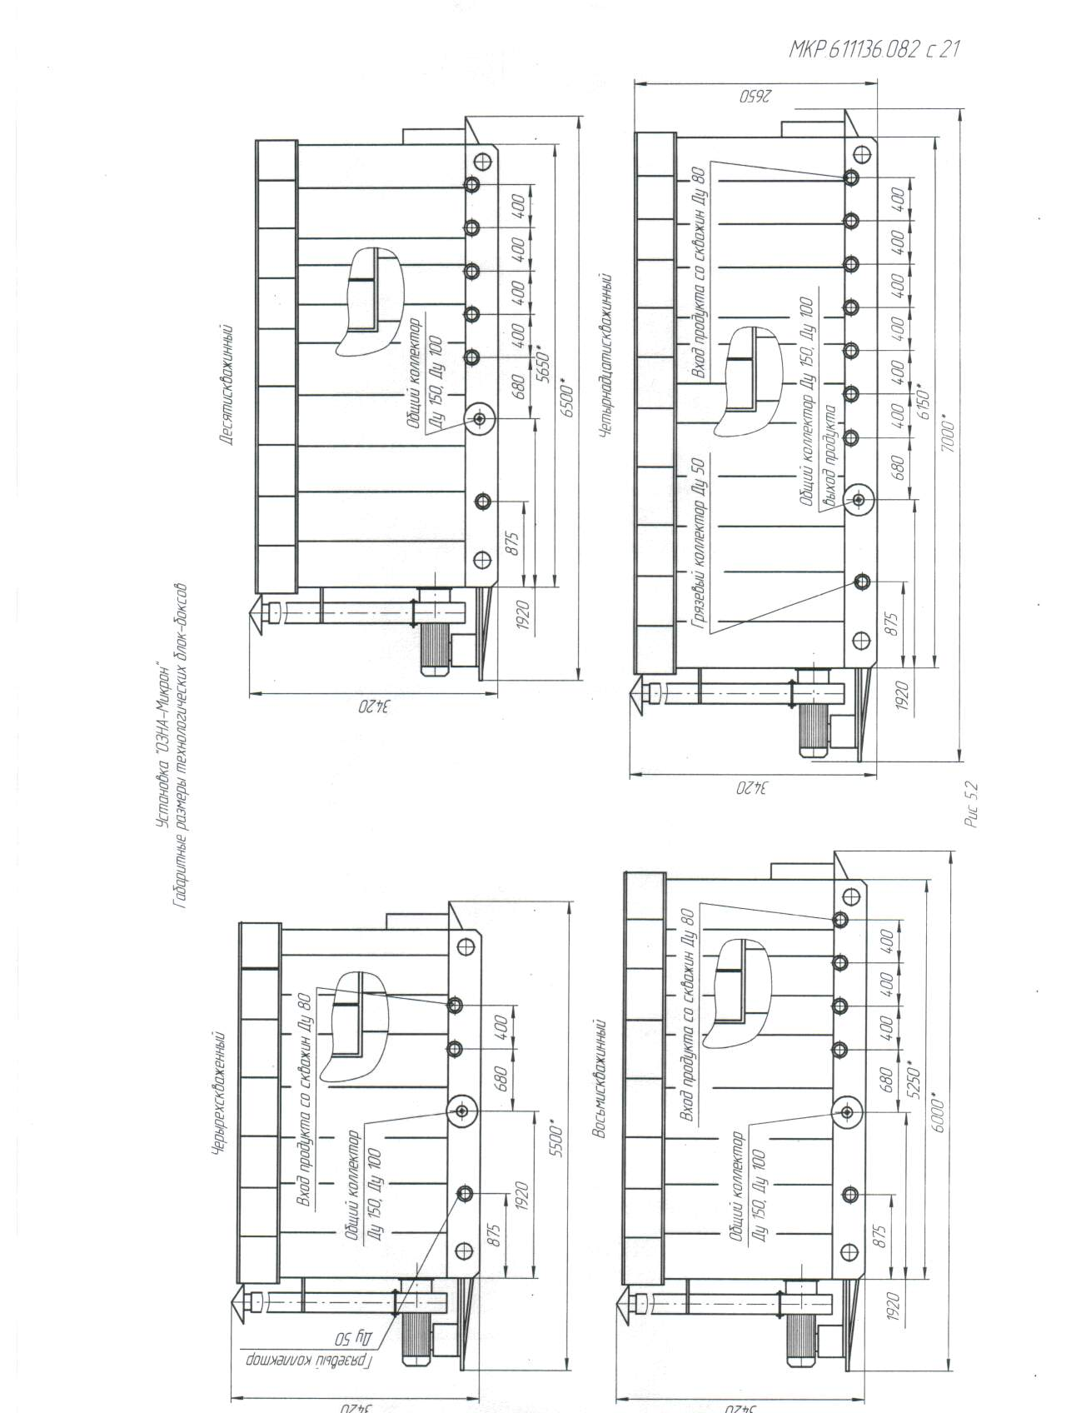

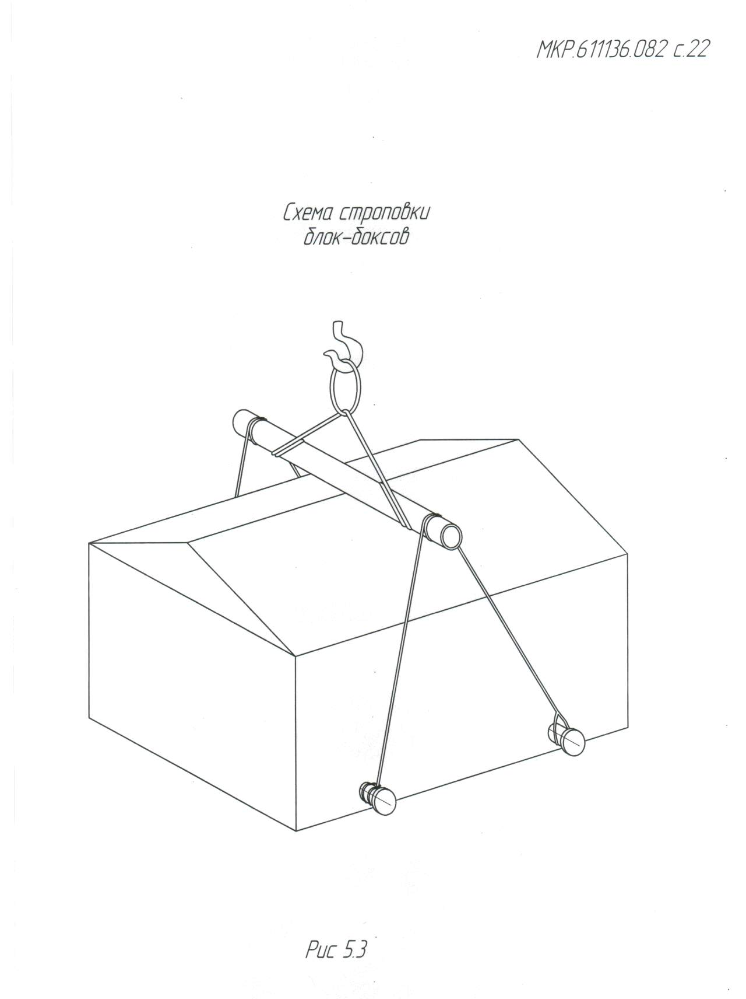

- УКАЗАНИЯ ПО ЭКСПЛУАТАЦИИ

6.1. Подготовка к работе

6.1.1 Проверить затяжку крепежа всех фланцевых и хомутовых соединений, заглушек дренажных штуцеров и опрессовать оборудование технологического блока водой, рабочим давлением Р_{р}=40 кгс/см².
Перед опрессовкой всю дренажную запорную арматуру перевести в положение «закрыто».
Заполнение системы водой производить через подводящий трубопровод. Конец отводящего трубопровода заглушить. Задвижки на входе и выходе установки открыть.
Сброс воздуха производить через штуцер в верхней части сепаратора.
Сброс воздуха из расширителей (пуско-приемных камер) измерительной камеры производить через детекторы или дренажные штуцера.
6.1.2 После опрессовки снять заглушки, слить воду, подключить трубопроводы, слить воду, попавшую в минусовую линию дифманометра.
6.2 Опробование, регулирование и настройка
6.2.1 Открыть входную и выходную задвижки (ЗКЛ-1 и ЗКЛ-2, см.рис.3.1) на установке и на коллекторе скважины, убедиться, что показывающий и электроконтактный манометры индицируют наличие давления в полостях технологического оборудования.
6.2.2 Установить подвижные контакты электроконтактного манометра соответственно выше и ниже предельных значений диапазона колебания рабочего давления в системе.
6.2.3 Подать электрическое питание на станцию управления. Ввести в память станции управления значения плотности нефти и воды, полученные лабораторным анализом.
6.2.4 Ввести в память станции управления значение количества циклов измерения (времени измерения) и периода между включениями установки (переключения скважин).
6.2.5 Проверить прохождение аварийного сигнала по понижению и повышению давления, поочередно замыкая нижний и верхний контакты электроконтактного манометра на центральный контакт.
6.2.6 Проверить фазировку электрического питания, контролируя по направлению вращения вентилятора. При необходимости – перекинуть фазы.
6.2.7 Проверить работу сигнализатора предельно допустимой концентрации газа, для чего поднести под датчик газосигнализатора бытовую зажигалку, нажав на клапан, не зажигая подать газ на чувствительный элемент датчика в течение 30-40 секунд и убедиться, что включился вентилятор.
6.2.8 Убедиться, что трехходовые краны переключателя потока трубопоршневого блока находятся в одном из рабочих положений в соответствии с рис.3.3, в противном случае привести их в одно из этих положений, манипулируя кнопками на передней панели станции управления.
Закрыть секущую задвижку на коллекторе скважины, убедиться в герметичности уплотнения ее запорного органа и включить установку в работу, руководствуясь документом «Станция управления «ОЗНА-Микрон». Руководство оператора».
Примечание: В зимний период времени, перед первичным включением установки в работу, необходимо предварительно прогреть помещения аппаратурного и технологического блоков, включив обогреватели.

6.3 Обслуживание

6.3.1 В состав обслуживающего персонала входят операторы, слесари и работники службы автоматизации производства.
Операторы следят за технологическим процессом, состоянием технологического оборудования, производят мелкий профилактический ремонт.
Слесари производят профилактический ремонт технологического оборудования.
Работники службы автоматизации организовывают ремонт средств автоматизации и проведение периодической поверки средств измерений.
    - Установка подлежит периодической поверке поэлементно.
На периодическую поверку направляют комплектующие средства измерений, трубопоршневой блок и станцию управления.
6.3.2.1 Демонтаж комплектующих средств измерений производить согласно указаний, изложенных в их эксплуатационной документации.
Перед демонтажем станции управления обесточить установку, отключить электрические контрольные и силовые цепи, руководствуясь схемой электрических подключений, восстановить маркировку жил и кабелей, если заводская маркировка пришла в негодность.
Для демонтажа трубопоршневого блока необходимо отключить установку от скважины, предварительно открыв секущую задвижку на коллекторе скважины закрыть входную (ЗКЛ-1) и выходную (ЗКЛ-2) задвижки (см.рис.3.1) и сбросить на «свечу» давление из полости сепаратора, открыв задвижку ЗКС25.
Закрыть задвижку ЗКЛ4 на входе трубопоршневого блока и сдренировать жидкость из измерительной камеры и переключателя потока.
Отключить электрические кабели от детекторов, демонтировать электродвигатель привода переключателя потока, не отключая его кабель, и отложить электродвигатель в сторону на настил.
Демонтировать трубопоршневой блок, извлечь шаровой поршень, очистить его от следов нефти и поместить в деревянный ящик, обложив ветошью, пользуясь ключом НПМ6.354.019, входящим в состав ЗИП переключателя потока, установить входной трехходовой кран в промежуточное положение (отверстия в шаровой пробке должны быть направлены вниз под 45^{о} к оси корпуса в виде буквы Л) и произвести промывку внутренних полостей трубопоршневого блока горячей водой.
Установить в промежуточное положение выходной трехходовой кран и повторить промывку.
После промывки тщательно продуть сжатым воздухом полости трехходовых кранов, поочередно устанавливая их в промежуточное положение, и установить переключатель потока в одно из рабочих положений согласно рис.3.3.
Перед транспортировкой обвязать детекторы и конечные выключатели переключателя потока водоотталкивающей бумагой или пленкой.
6.3.2.2 Транспортировку комплектующих средств измерений производить, руководствуясь указаниями их эксплуатационной документации.
Перед транспортировкой преобразователей гидростатического давления столба жидкости должны быть предусмотрены меры, исключающие повреждение антикоррозионного покрытия их мембран и самих мембран.
Перед транспортировкой станцию управления упаковать в деревянный ящик, обложив ветошью или пенопластом и обернув водоотталкивающей бумагой или пленкой.
Сопроводительную документацию на станцию управления и трубопоршневой блок упаковать в полиэтиленовый пакет и уложить в этот же ящик.
Погрузку трубопоршневого блока на транспортное средство производить, используя для строповки проушины на стойках измерительной камеры.
Увязку трубопоршневого блока на платформе транспортного средства производить, используя проушины на раме.
Транспортировку станции управления и шарового поршня производить в контейнере или в тентованном кузове автомобиля, предусмотрев меры, исключающие смещение груза во время транспортировки.
Транспортировку трубопоршневого блока допускается производить на открытых платформах транспортных средств.
Условия транспортировки – в соответствии с п. 9 настоящего документа.
6.3.2.3 По договоренности с заводом-изготовителем, для сокращения сроков, станция управления и трубопоршневой блок установки, находящейся в эксплуатации, могут быть заменены на другие (поверенные) аналогичные изделия с соответствующей записью в паспорте установки.
6.3.2.4 Если для конкретной установки кроме периодической поверки требуется проведение других (профилактических, ремонтных) работ (перечень работ оговаривается в дефектной ведомости), эксплуатирующая организация направляет на завод-изготовитель (или иную организацию, производящую ремонт и поверку) установку в сборе.
При этом все внутренние полости оборудования, трубопроводов и арматуры должны быть промыты горячей водой и продуты сжатым воздухом в соответствии с п.6.3.2.1 настоящего документа.
6.3.2.5 Комплектующие средства измерений: показывающий и электроконтактный манометры, влагомер, преобразователи давления и температуры поверяются в соответствии с методиками, указанными в их эксплуатационной документации.
Преобразователи давления и температуры рекомендуется направлять на периодическую поверку совместно со станцией управления и трубопоршневым блоком.
Поверка трубопоршневого блока и станции управления должна производиться на водовоздушной смеси с помощью поверочной установки на базе весов ОГВ и подключенного к ней стенда, имитирующего технологический блок установки и включающего в себя сепаратор, выполненный по тем же чертежам, что и сепаратор установки, оснащенный преобразователями давления и температуры (являющимися принадлежностью стенда или установки, если они были направлены на поверку совместно со станцией управления и трубопоршневым блоком) проходной кран с электроприводом, установленный на газоотводящем трубопроводе сепаратора и электродвигатель для переключателя потока трубопоршневого блока.
Поверяемый трубопоршневой блок подключается к трубопроводу, отводящему жидкость из сепаратора стенда, на переключатель потока монтируется электродвигатель стенда.
К поверяемой станции управления подключаются преобразователи давления и температуры, электропривод проходного крана, электропривод и детекторы поверяемого трубопоршневого блока.
Электрообвязку производить руководствуясь схемой электрических подключений установки (см.рис.3.4).
Поверку трубопоршневого блока, станции управления и установки в целом производят согласно методики поверки, изложенной в Приложении Б к настоящему документу.
Межповерочный интервал – 1 год.

6.3.3 Характерные неисправности, которые могут возникнуть в процессе эксплуатации установки, и методы их устранения приведены в таблице 6.1

Таблица 6.1
Неисправность, ее внешние проявления и дополнительные признаки | Вероятная причина | Метод устранения
1. Шаровой поршень не запускается в калиброванный участок измерительной камеры. | Разрушение шарового поршня.  Шаровой поршень не прижат к седлу расширителя.  Повреждены манжеты трехходовых кранов | Заменить шаровой поршень.  Очистить расширители от парафино-смолистых отложений и шлама.  Заменить манжеты.
2. Не переключаются шаровые краны | Неисправны цепи питания электроприводов. Срабатывает защита по токовой нагрузке | Проверить цепи питания электроприводов. Очистить полости кранов от шлама.
3. Не измеряется плотность жидкости или показания не соответствуют действительности.  Показания среднесуточного объемного расхода жидкости и газа не соответствуют действительности | Неисправен преобразователь гидростатического давления столба жидкости.  Попадание жидкости в минусовую линию преобразователя.  Нарушение герметичности уплотнения запорных и переключающих органов арматуры. | Провести ревизию и поверку преобразователя.  Продуть минусовую линию преобразователя.  Произвести проверку герметичности уплотнений запорных и переключающих органов арматуры.
Примечание:
1.Перед заменой шарового поршня следует заполнить его полость незамерзающей жидкостью (например, дизельным топливом).
2. Если на установке используется преобразователь гидростатического давления с заполнением минусовой камеры разделительной жидкостью (с разделительной мембраной), минусовая линия продувке не подлежит.
В этом случае перед демонтажем преобразователя необходимо слить разделительную жидкость в сосуд и после замены прибора вновь заполнить систему разделительной жидкостью. Наличие остатков воздуха в минусовой линии преобразователя не допускается.
3. Проверку герметичности уплотнения запорного органа проходного крана (6, см. рис.3.1) производить с помощью индикатора протечек, подключенного к глухой полости корпуса, образующейся между манжетами после закрытия крана.
Герметичность уплотнения шаровых пробок трехходовых кранов, переключателя потока и шарового поршня в калиброванном участке измерительной камеры трубопоршневого блока проверять в следующем порядке.
В процессе очередного цикла налива, после заполнения накопителя жидкости до значения, близкого к 100%, открыть секущую задвижку на коллекторе скважины и перевести установку на байпас, не закрывая ее входную и выходную задвижки.
Признаком герметичности проверяемых уплотнений является стабильность значения уровня жидкости в сепараторе, наблюдаемого на индикаторе станции управления.
Признаком негерметичности проверяемых уплотнений является монотонное падение значения уровня жидкости в сепараторе.
В этом случае произвести действия согласно п.1 табл.6.1

- МАРКИРОВКА И ПЛОМБИРОВАНИЕ

Маркировка установки выполнена на металлических табличках.
Таблички крепятся на блок-боксах, средствах автоматики и КИП.
На табличках указано: предприятие-изготовитель, номер изделия, год и месяц выпуска, тип (наименование) изделия, номер технических условий, знак соответствия по ГОСТ Р50460.
Помимо указанных табличек на изделиях, выполненных во взрывозащищенном исполнении, имеются предупредительные надписи, знак заземления, дается маркировка исполнения изделия по взрывозащите.
Двери технологического и аппаратурного блок-боксов установки при отправке с завода-изготовителя закрываются и пломбируются.
Пломбирование приборов в процессе эксплуатации производят организации, имеющие право на их ремонт, настройку и поверку.

- УКАЗАНИЕ МЕР БЕЗОПАСНОСТИ

8.1 Прием установки в эксплуатацию после ее монтажа, организация порядка эксплуатации и мероприятий по технике безопасности при обслуживании и ремонте должны производиться в соответствии с «Правилами техники безопасности при эксплуатации электроустановок потребителей (ПТБ) и «Правилами эксплуатации электроустановок потребителей» (ПЭЭ), в том числе, главы 3.4 «Электроустановки во взрывоопасных зонах».
8.2 Обслуживание и ремонт установки должны производиться специально обученным персоналом.
8.3 Эксплуатация установки производится в соответствии с требованиями ОСТ 39-144-83.
8.4 При эксплуатации установки необходимо выполнять правила техники безопасности, действующие на объекте.
8.5 Пуск и остановка вентилятора для принудительной вентиляции помещения технологического блок-бокса производится с помощью выключателя, размещенного в аппаратурном блоке или снаружи около двери технологического блок-бокса.
Перед входом в помещение технологического блок-бокса необходимо включить вентилятор. Входить в помещение технологического блок-бокса можно не ранее, чем через 20 минут после включения вентилятора.
При длительном пребывании ремонтного персонала в помещении технологического блок-бокса и при проведении им работ с разгерметизацией технологического оборудования и возможным разливом нефти вентилятор должен работать непрерывно. При внезапном прорыве газа персонал должен незамедлительно покинуть технологический блок-бокс.
При отсутствии электроэнергии в период пребывания обслуживающего (ремонтного) персонала в помещении технологического блок-бокса, вентиляция обеспечивается путем открытия двери. В этом случае должен быть назначен наблюдающий, находящийся вне помещения технологического блок-бокса.
8.6 Обслуживающий и ремонтный персонал должен следовать требованиям, предупреждениям, нанесенным на внешние панели блок-боксов согласно п.3.3.3. настоящего документа.
Ремонтные работы должны производиться обмедненным или иным инструментом, не образующим искру при ударах.
8.7 Слив остатков водонефтяной смеси из застойных зон оборудования технологического блока следует производить, пользуясь сосудом (поддоном) для сбора и последующей утилизации их путем слива в емкость или приямок, предусмотренные для этих целей проектом привязки установки.
Зачистку пола от случайно разлившейся нефти производить песком, землей, дерном, ветошью и т.д. Зачистку производить досуха. Средства зачистки утилизировать.
Во избежание самовозгорания не допускается хранение обтирочного материала, пропитанного нефтью и нефтепродуктами в помещениях блок-боксов.
8.8 При ремонте и обслуживании электрооборудования и приборов следует соблюдать требования ПТБ и ПЭЭ.
Заземление установки, электрооборудования и электропроводки должно выполняться в соответствии с требованиями ПУЭ и «Инструкции по устройству сетей заземления и зануления в электроустановках» (СН 102-73).
8.9 Проектом привязки установки на конкретном месте эксплуатации должна предусматриваться молниезащита в соответствие с «Указаниями по проектированию и устройству молниезащиты зданий и промышленных сооружений» (СН 305-77).

- ТРАНСПОРТИРОВАНИЕ И ХРАНЕНИЕ

9.1 Установка может транспортироваться всеми видами транспорта.
9.2 Установка должна выдерживать условия транспортирования по ГОСТ 15150-89 для группы условий хранения 7.
9.3 При погрузочно-разгрузочных работах и транспортировании установка не должна подвергаться ударам.
9.4 Установка должна храниться на открытом воздухе на ровной площадке.
Условия хранения – по группе 7 ГОСТ 15150-89.
9.5 Предельный срок хранения без ревизии и переконсервации 12 месяцев.

Приложение А

Структура условного обозначения установок, в зависимости от варианта исполнения:
«ОЗНА-Микрон» - Х - Х - ХХ

Наименование установки

Признак наличия в составе
установки влагомера:
установка не укомплектована
влагомером - 0
установка укомплектована
влагомером - 1

Признак количества устанавливаемых
преобразователей гидростатического
давления столба жидкости:
один - 1
два - 2

Признак количества
подключаемых скважин:
односкважинная  двухскважинная  четырехскважинная  шестискважинная  восьмискважинная  десятискважинная  четырнадцатискважинная | - 01  - 02  - 04  - 06  - 08  - 10  - 14

Пример записи обозначения установки не оснащенной влагомером, с одним преобразователем гидростатического давления, на одну скважину:
Установка измерительная «ОЗНА-Микрон»-0-1-01
ТУ 3667-031-00135786-2002

Разработал Ю. П. Демакин

Проверил Р. Ф. Давлетбаев

Нормоконтроль М. И. Гришова

Лист регистрации изменений

Изм | Номера листов (страниц) |  |  |  | Всего  листов  (страниц)  в документе | Номер  документа | Входящий номер сопроводительного документа и дата | Подп. | Дата
Изм | Изме-нен-ных | Заменен-ных | новых | аннулирован-ных

Открытое акционерное общество
«АК ОЗНА»

СОГЛАСОВАНО  В части методики поверки  Руководитель ГЦИСИ –  Директор ФГУП ВНИИР  ____________ Иванов В.П.  ________________ 2003 г. | УТВЕРЖДАЮ  Главный инженер  ОАО «АК ОЗНА»  ______________ М. В. Трубин  ______________ 2003 г.

УСТАНОВКА ИЗМЕРИТЕЛЬНАЯ
«ОЗНА-МИКРОН»

Руководство по эксплуатации

МКР 611136.082 РЭ
Лист утверждения

МКР 611136.082 РЭ-ЛУ

Главный конструктор
ОАО «АК ОЗНА»
____________ А. С. Житков
____________ 2003 г.

2003

